**Tin bài**

**Xã Mỹ Tân tổ chức Lễ giải ngạch nghĩa vụ Quân sự và Giải ngạch, kết nạp mới Dân quân tự vệ năm 2023**

**-----------------**

Hoà chung khí thế cả nước lập thành tích chào mừng kỷ niệm 88 năm ngày truyền thống của LLDQTV Việt Nam ngày 28/3/1935 – 28/3/2023.

Chiều ngày 28/3, tại trung tâm văn hóa học tập cộng đồng xã Mỹ Tân; Ban chỉ huy quân sự xã đã tổ chức lễ giải ngạch, kết nạp mới DQTV và Giải ngạch nghĩa vụ quân sự năm 2023.

Tại đây, đại biểu đã được nghe Báo cáo tóm tắt tình hình hoạt động của lực lượng DQTV trong năm qua và ôn lại truyền thống lực lượng Dân quân tự vệ của địa phương.

Trong năm, đơn vị đã đạt 1 số kết quả nổi bậc như: duy trì tổ chức luân trực ngày 03 đồng chí, đêm 06 đồng chí; các ngày cao điểm trực 01 tiểu đội Dân quân cơ động tại Ban chỉ huy.

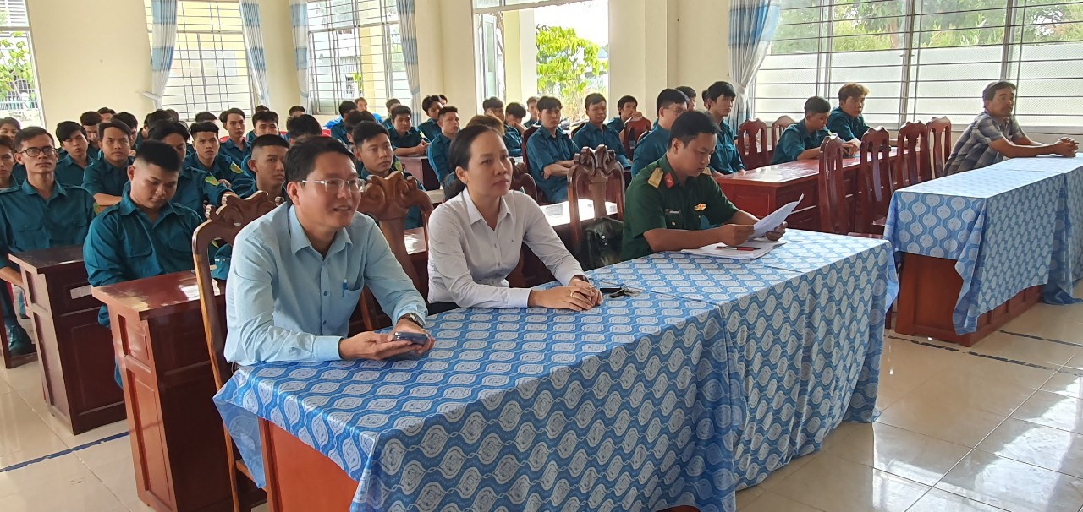- Phối hợp cùng Công an hoạt động tuần tra canh gác các khu vực trọng điểm, được 467 lần, có 1.479 lượt DQ tham gia; Tổ chức lễ giải ngạch 23 đ/c, kết nạp mới 23 đ/c LLDQ đạt chỉ tiêu trên giao. Hiện nay tổng số LLDQTV 117 đồng chí, tỷ lệ đảng viên 25 đồng chí đạt 20,66 %, đoàn viên: 96 đồng chí đạt 79,34 %.

Đồng chí Lê Thị Thanh Trúc – Bí thư Đảng ủy xã (ngồi giữa), và đồng chí Lê Phú Toàn – Phó chủ tịch UBND xã (ngồi bên trái) cùng dự lễ giải ngạch kết nạp LLDQ năm 2023

Trong năm tổ chức đón rước 12 đồng chí quân nhân hoàn thành nghĩa vụ quân sự xuất ngũ về địa phương tổ chức đăng ký, quản lý theo quy định. Hiện nay tổng số Quân nhân dự bị là 177 đồng chí .

Dịp này, đã trao quyết định của Chỉ huy trưởng BCH quân sự thành phố giải ngạch quân nhân dự bị cho 03 đồng chí.

- Trao quyết định của Chủ tịch UBND xã cho 29 công dân công nhận hoàn thành nghĩa vụ tham gia DQTV. Và kết nạp mới cho 29 công dân vào Dân quân tự vệ từ ngày 28 tháng 3 năm 2023.

Công tác giải ngạch, kết nạp mới lực lượng dân quân tự vệ nhằm làm đòn bẩy thúc đẩy công tác quốc phòng địa phương năm 2023. Đồng thời nâng cao tinh thần trách nhiệm và nghĩa vụ của người thanh niên đối với địa phương, tích cực tham gia xây dựng lực lượng Dân quân ngày càng vững mạnh, rộng khắp góp phần bảo vệ giử gìn ANCT-TTATXH trên địa bàn xã./.